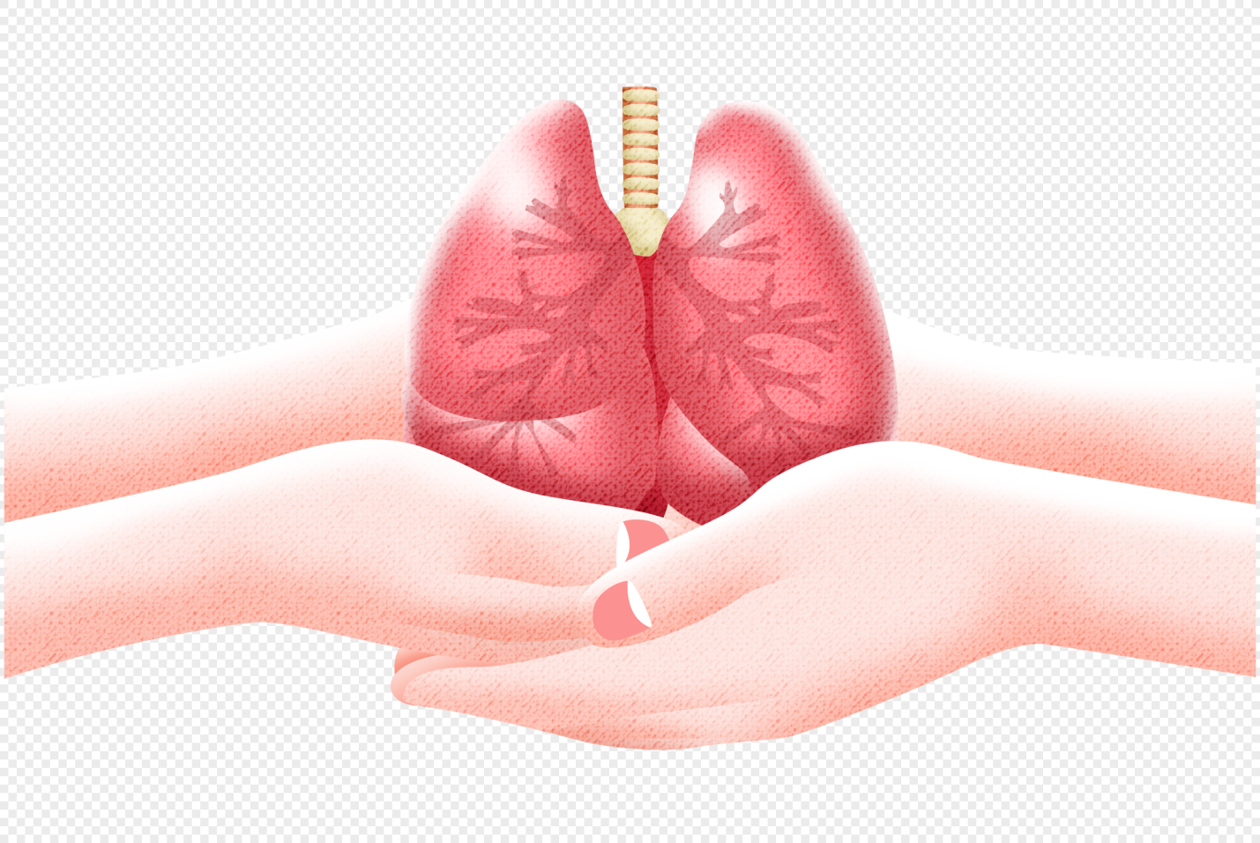

**Защитим себя от туберкулеза**

Туберкулез – инфекционное заболевание, передающееся воздушно-капельным путем, поэтому ему подвержен любой человек, вне зависимости от пола и возраста, причем совершенно неважно из социально благополучной или социально уязвимой он группы.

Если произошла встреча с больным, который при разговоре, кашле или чихании выделяет микобактерии туберкулеза в воздух, то происходит заражение. Именно контакт с заразившимся туберкулезом является самой распространенной причиной заболевания. Но, в среднем, туберкулез развивается только у одного из 10 инфицированных потому, что есть факторы, которые способны сдержать развитие болезни и одним важным из них является крепкий иммунитет.

Коварство этого заболевания заключается в том, что начинается оно и протекает первое время незаметно, поэтому обнаружить его невероятно сложно на ранних стадиях, от заражения до заболевания может пройти не один десяток лет.

Первые симптомы туберкулеза совершенно непримечательные. Общая слабость, легкое недомогание. Все мы периодически испытываем подобное состояние. И чаще всего заболевание путают с гриппом или ОРВИ. Иногда снижается аппетит или происходит снижение веса без видимых на то причин. Наиболее специфичным симптомом для туберкулеза является ночная потливость, но и этот симптом характерен для многих других заболеваний. Даже кровохаркание не может быть надежным симптом туберкулеза, так как встречается при других патологических состояниях и может быть признаком онкологического заболевания. При развитии туберкулеза появляются симптомы со стороны дыхательной системы: кашель сначала сухой, затем с выделением мокроты. Может появиться невысокая температура и больные живут, работают и не замечают ее.

Единственный способ вовремя обнаружить болезнь, а значит, быстрее ее вылечить – ежегодно проходить медицинский осмотр. Флюорографический осмотр позволяет выявить туберкулез на ранней стадии, когда он еще не заразный и никак себя не проявляет.

Если у рентгенолога при флюорографическом осмотре возникает подозрение на туберкулез, он направляет такого пациента на консультацию к врачу-фтизиатру, который после комплексного обследования сможет поставить окончательный диагноз. При наличии у пациента кашля с мокротой, врачи смогут выполнить обследование мокроты на обнаружение возбудителей туберкулеза. Если после комплексного обследования диагноз туберкулеза подтвердился, больного направляют на лечение в туберкулезную больницу, а в очаге туберкулеза проводят профилактические мероприятия: обрабатывают помещение, где проживает больной и проводят обследование членов его семьи, а также коллектива по месту работы.

Болезнь хорошо лечится, только очень долго, несколько месяцев, в случае лекарственной устойчивости возбудителя - на протяжении полутора и более лет. Не все выдерживают полный курс лечения и преждевременно прекращают назначенное лечение, в таком случае, при обострении болезни, излечить ее становится гораздо сложнее.

Как же защитить себя от туберкулеза? Чтобы снизить риск развития этого заболевания, в России проводится всеобщая вакцинация. Первый укол малышу делают сразу после его рождения. В семилетнем возрасте процедуру повторяют. Эти меры значительно снижают риск заболеть, но не способны на 100% защитить от туберкулеза. И хотя гарантированно обезопасить себя от туберкулеза невозможно, есть способы значительно снизить риск заражения.

Для того чтобы снизить риск развития туберкулеза нужно поддерживать и укреплять свой иммунитет, вести здоровый образ жизни, соблюдая сбалансированный режим труда и отдыха.

Зачастую туберкулез развивается из-за плохого питания, когда организму не хватает питательных веществ, витаминов и микроэлементов для поддержания иммунитета и борьбы с микобактериями. Вот почему важными факторами для профилактики туберкулеза являются здоровое питание, благоприятные условия проживания и места работы, активный отдых на свежем воздухе и отказ от вредных привычек.

Регулярные стрессы также приводят к ослаблению иммунитета и быстрому размножению туберкулезных бактерий. И конечно же, чтобы не заразиться туберкулезом, в первую очередь надо соблюдать правила личной гигиены. Регулярно проводить влажную уборку и проветривание помещений, где находитесь, избегать кашляющих людей.

Проведение профилактических прививок в соответствии с национальным календарем прививок, регулярное прохождение флюорографического исследования и медицинских осмотров, поддержание защитных сил организма, ведение здорового образа жизни, достаточная физическая активность, занятия спортом, правильное питание, отказ от вредных привычек и позитивные эмоции – вот основные методы профилактики и защиты от туберкулеза.

*Материал подготовлен на основе информации открытых источников*

Крушинова И. М., врач-методист,

отдел организации

медицинской профилактики